《数据库原理与应用——Mysql》实验教程

数学与计算机学院

2024.2

作者：何小卫

目 录
E1基于Mysql 的SQL基本应用
E2 Mysql平台的基本操作和用户权限
E3基于Mysql的SQL应用和存储过程
E4 Mysql触发器的设计与应用
E5基于Java的数据库访问
E6数据库事务
E7数据库备份和恢复
E8数据库的设计与实现

E1 基于Mysql的SQL应用

一、实验目的:
要求学生熟练掌握Mysql平台下SQL指令的应用，完成对基本表、视图创建、删除、数据插入、查询、更新和删除等数据管理工作。

二、实验要求:
1、基本硬件配置:英特尔Pentium III 以上,大于4G内存；
2、软件要求:Mysql；
3、时间:4小时；
4、撰写实验报告并按时提交。

三、实验内容:
Group 1: 用命令“Select”查询相关数据：
- 检索English系所有教师的姓名
- 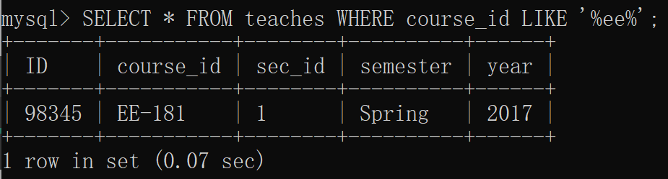
- 检索Physics系学生的姓名以及他对应的总学分
- 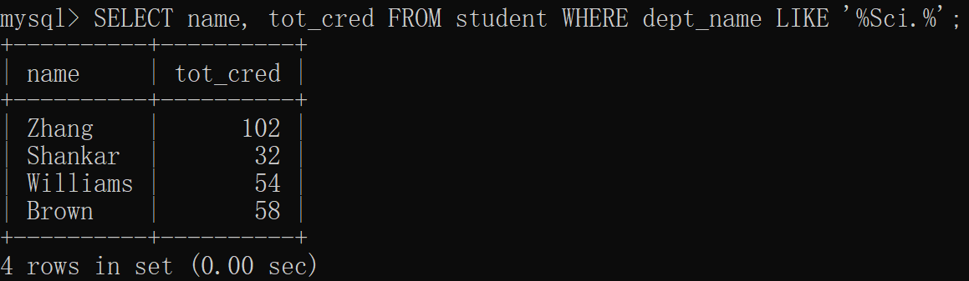
- 检索Finance系所开设的课程名称
- 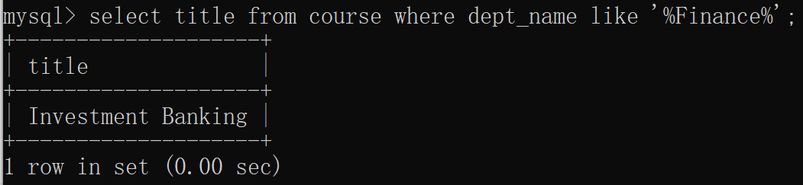
- 检索工资大于90000且小于110000的教师的姓名以及对应工资
- 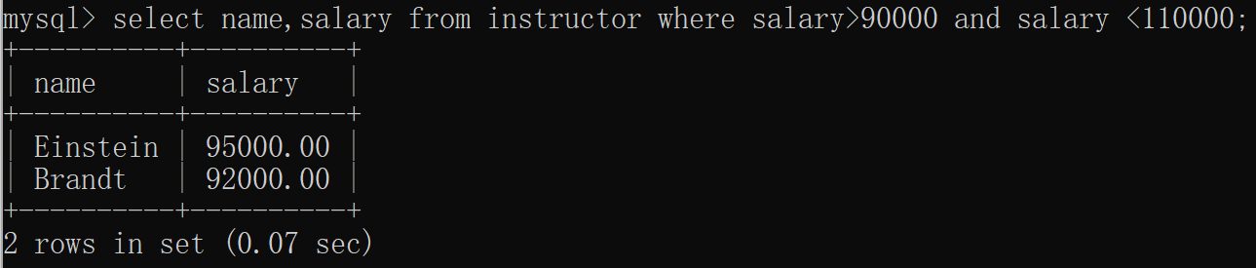
- 检索每个系名与该系同一幢楼的教室门牌号
- 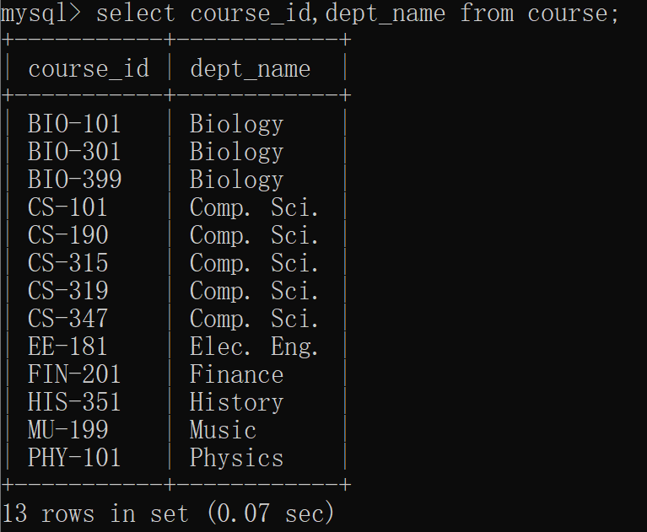
- 检索drama课程具体的开课时间段id
- 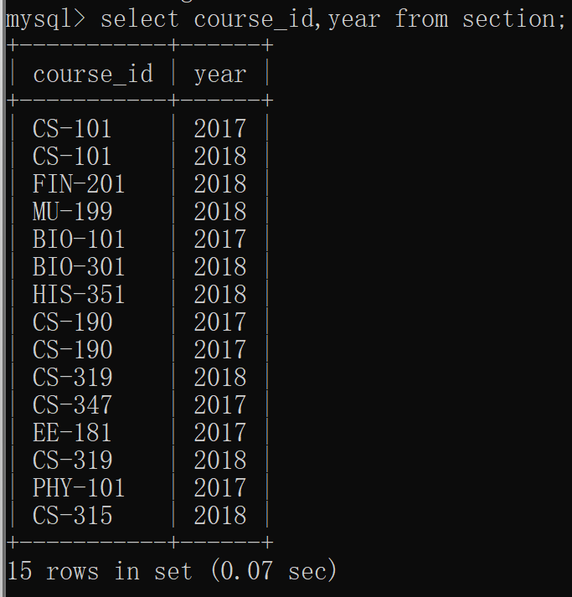

- 检索'Biology'系的教师姓名以及其工资增加5%后的工资数
- 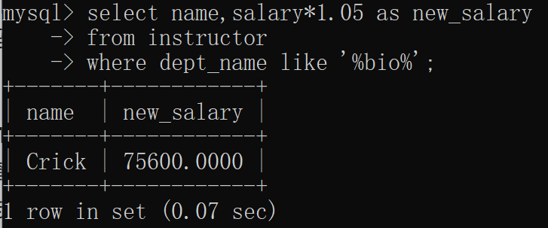
- 检索统计学系中的教师姓名以及他所教授的课程标识
- 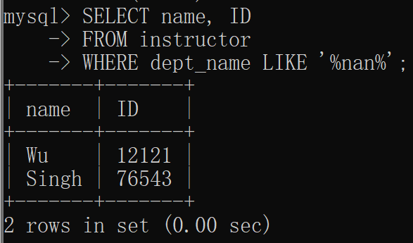
- 检索所有在2009年进行教学的教师姓名
- 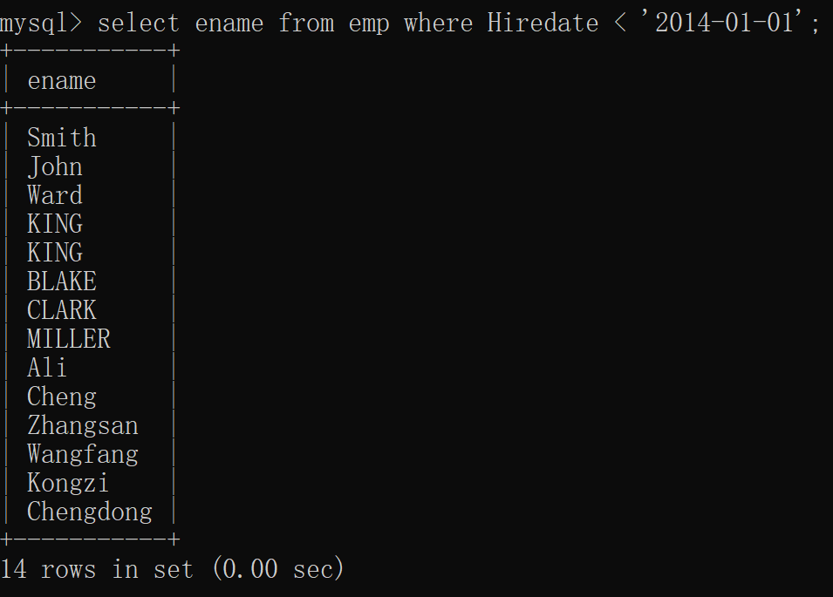
- #没看到既有时间悠悠教师姓名的表
- 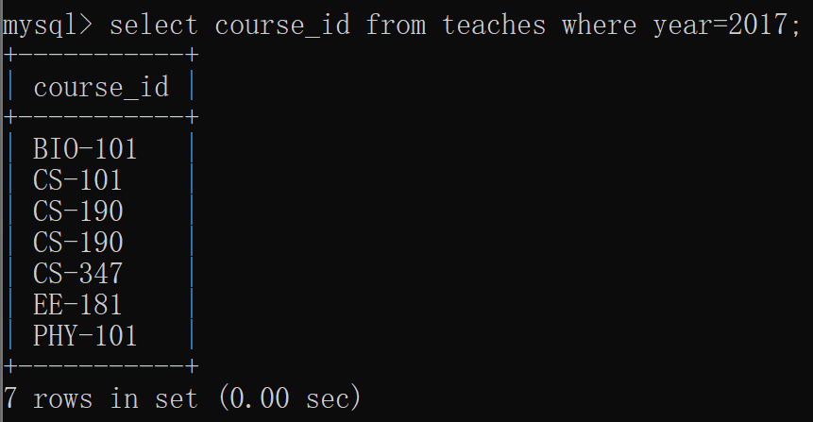
- 检索所有教师的姓名，他们的工资至少比Marketing系中某一位教师的工资更高
- 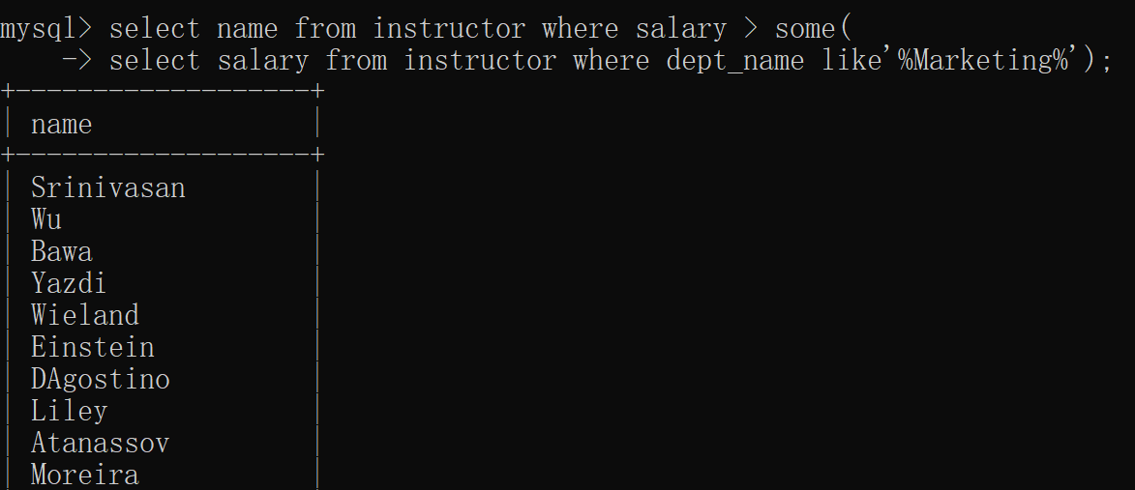
- 检索首字母为M的学生姓名
- 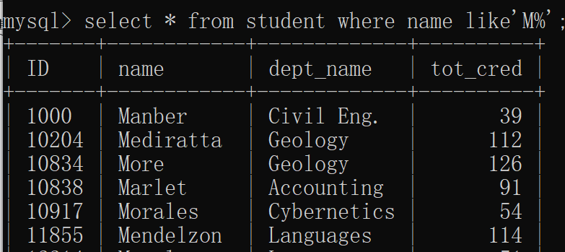
- 检索姓名中不含字母N且第三个字母为A的学生的姓名
- 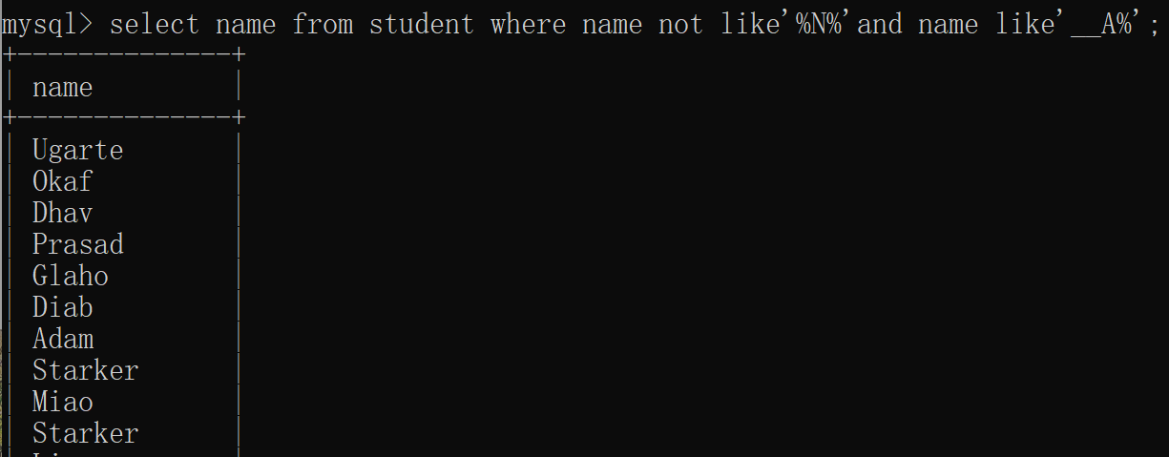
- 检索教师表（instructor）的数据，要求按教师工资升序排列
- 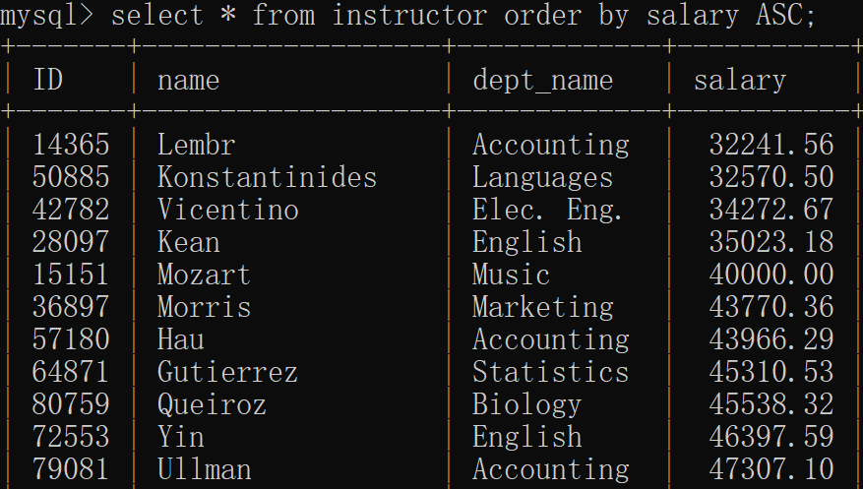
- 检索在Taylor楼中的系的名称，要求按院系budget经费降序排列
- 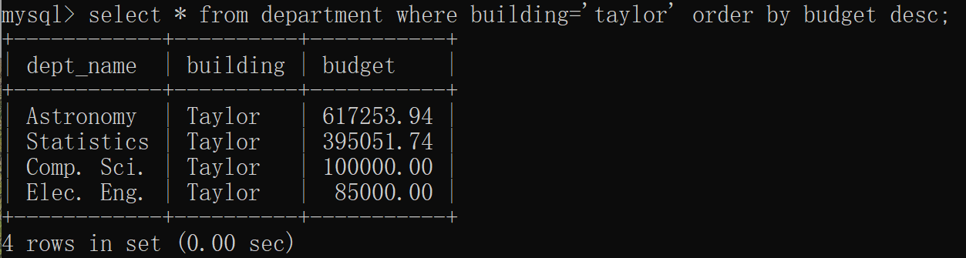
- 检索每位学生所学课程的课程标识
- 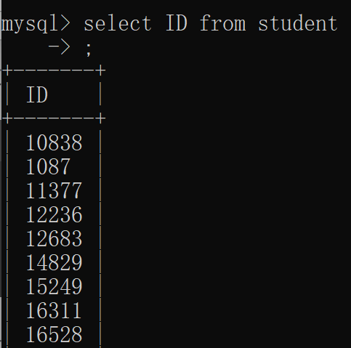
- 检索统计学系中教师的平均工资
- 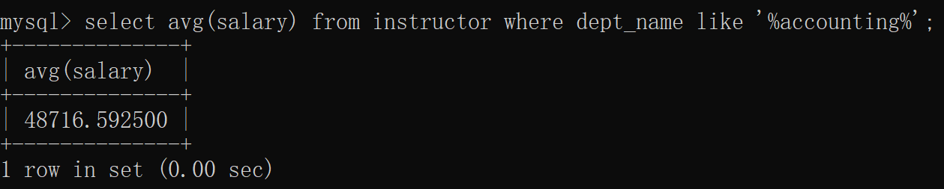
- 检索每位学生所学课程的数量
- 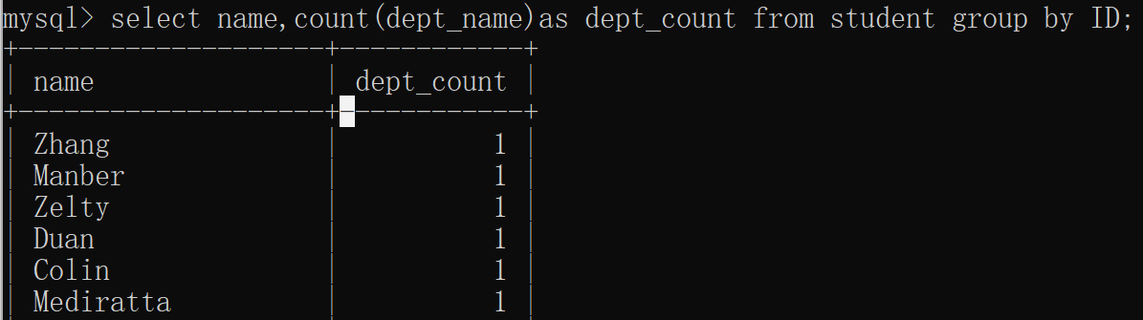
- 检索每个系所拥有的教室数量
- 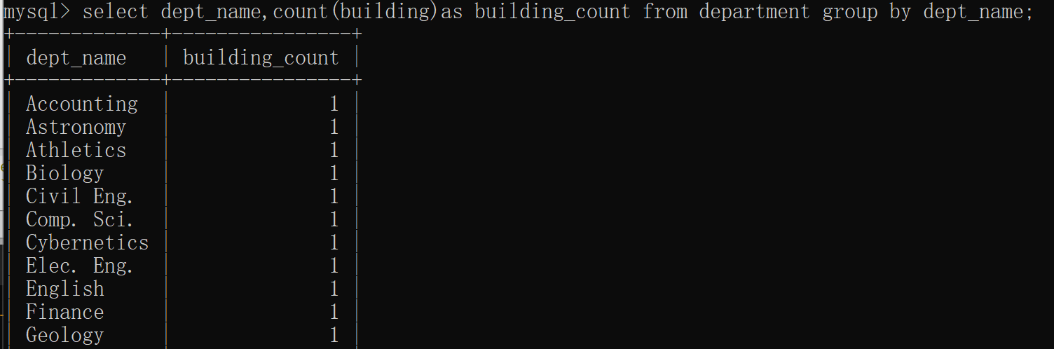
- 检索2010年秋季学期授课的教师数量
- 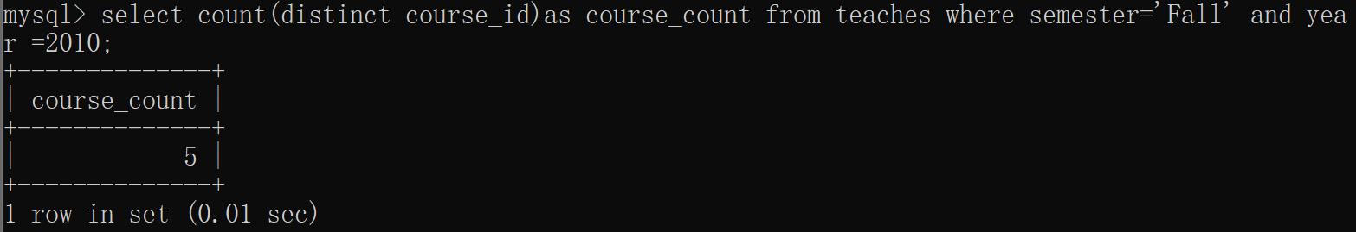
- 检索拥有教室数量大于3的大楼名称
- 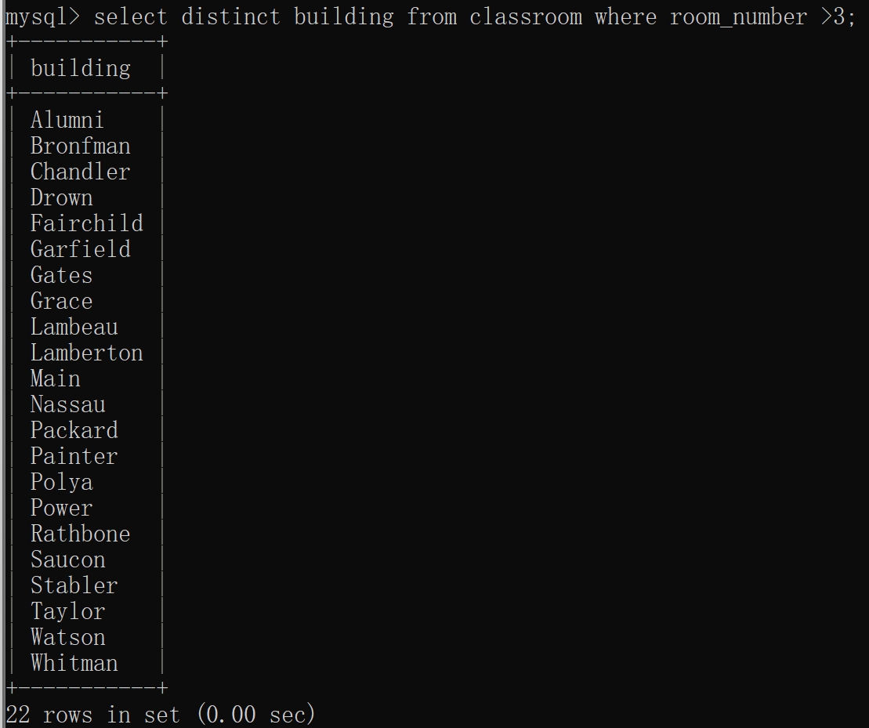
- 检索课程标识为947对应的先修课程的名称
- 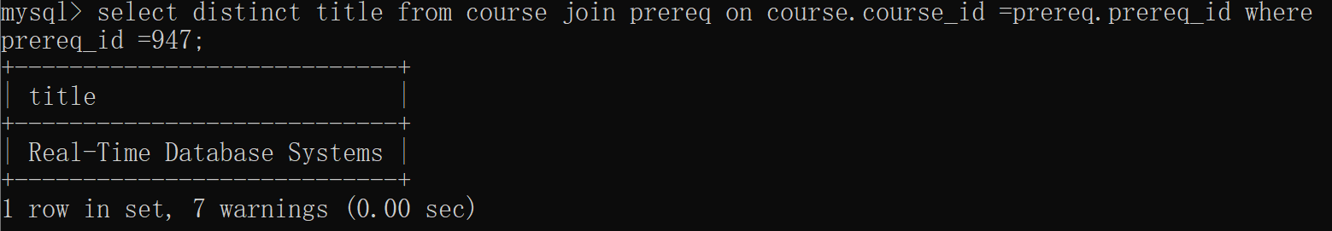
- 输出指导学生数多余5人的每位教师的姓名以及其所教授的学生数量
- 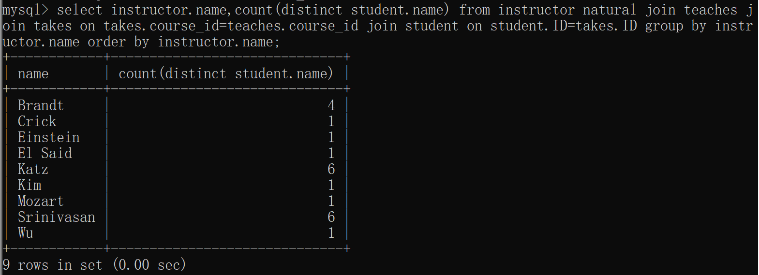
- 检索2009年秋季开设了但2010年春季没有开设的课程
- 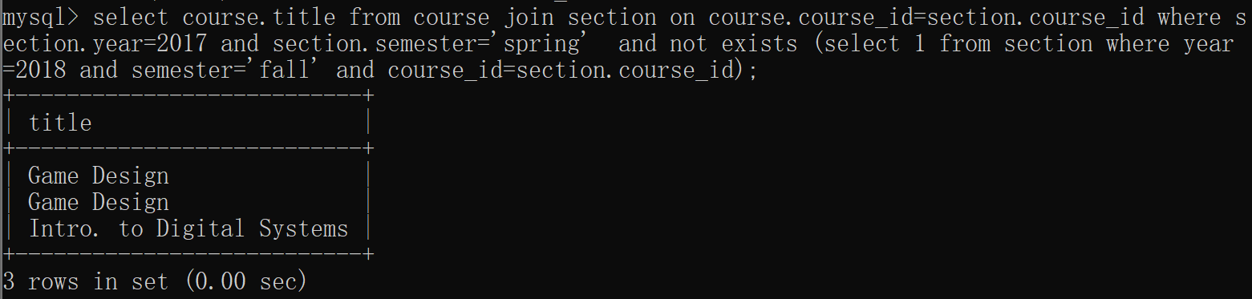
- 检索平均工资最高的系
- 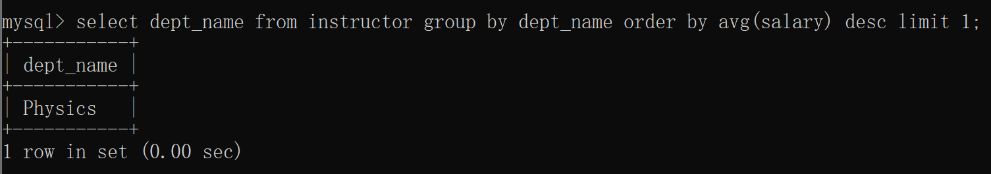
- 检索工资最高的所有教师的姓名
- 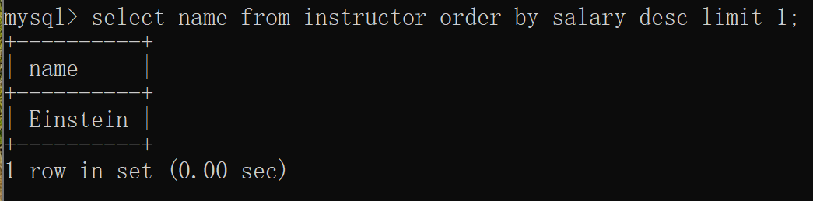
- 检索2007年春季开设的每个课程段的选课人数
27.查找2009年秋季学期和2010年春季学期同时开设的所有课程(使用exists）
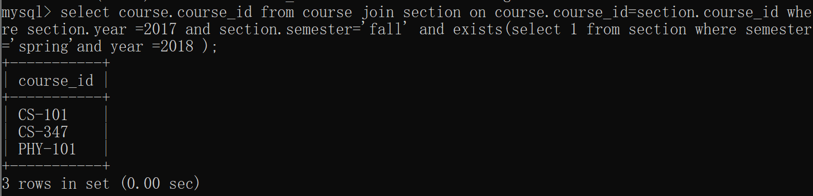
28.找到所有选修了生物系所有课程的学生(使用 not exists）
29.数据库增加一个表格grade_points(grade,points),它提供了takes关系中用字母表示的成绩等级到数字表示的得分之间的转换。A->4,A-→3.7,B+->3.3,B->3.(假设不存在NULL的成绩)
A. 根据ID为‘12345’的学生所选修的所有课程，找出该生锁获得的总绩点；
B. 查找ID为‘12345’的学生的平均绩点（总绩点除以学分总和）
C. 查找每一位学生的ID和平均绩点

Group 2请使用你的账户创建两个表，包括属性、数据类型、主键和外键。
- instructor2(ID, name, dept_name, salary)
ID: varchar(5); name: varchar(20); dept_name: varchar(20); salary: decimal(8,2)
约束：primary key: ID; foreign key: dept_name reference department(dept_name)
ID、name非空
- department2(dept_name, building, budget)
dept_name: varchar(20); building: varchar(20); budget: decimal(12,2)
约束：primary key: dept_name
3.通过alter table给instructor2添加一个check约束(salary在30000和200000之间);
4.创建instructor2表格English系老师信息视图,包括ID、name和salary。

Group 3: 完成以下操作:
- 向表department2中插入至少5条记录
- 向表instructor2中插入至少5条记录
- 将instructor中的信息写入instructor2中
- 将department中的信息写入department2中
- 从instructor2中删除名为“Luo”的记录
- 从instructor2中删除位于“Taylor”建筑中的教师信息
- 从instructor2中删除预算最高系中的教师信息
- 将department2中预算小于300000的系的预算提高5%
- 将位于“Candlestick”大楼中的系的教师工资提高10%
- 将“English”系的教师工资提高10%，其余系的教师工资提高5%

